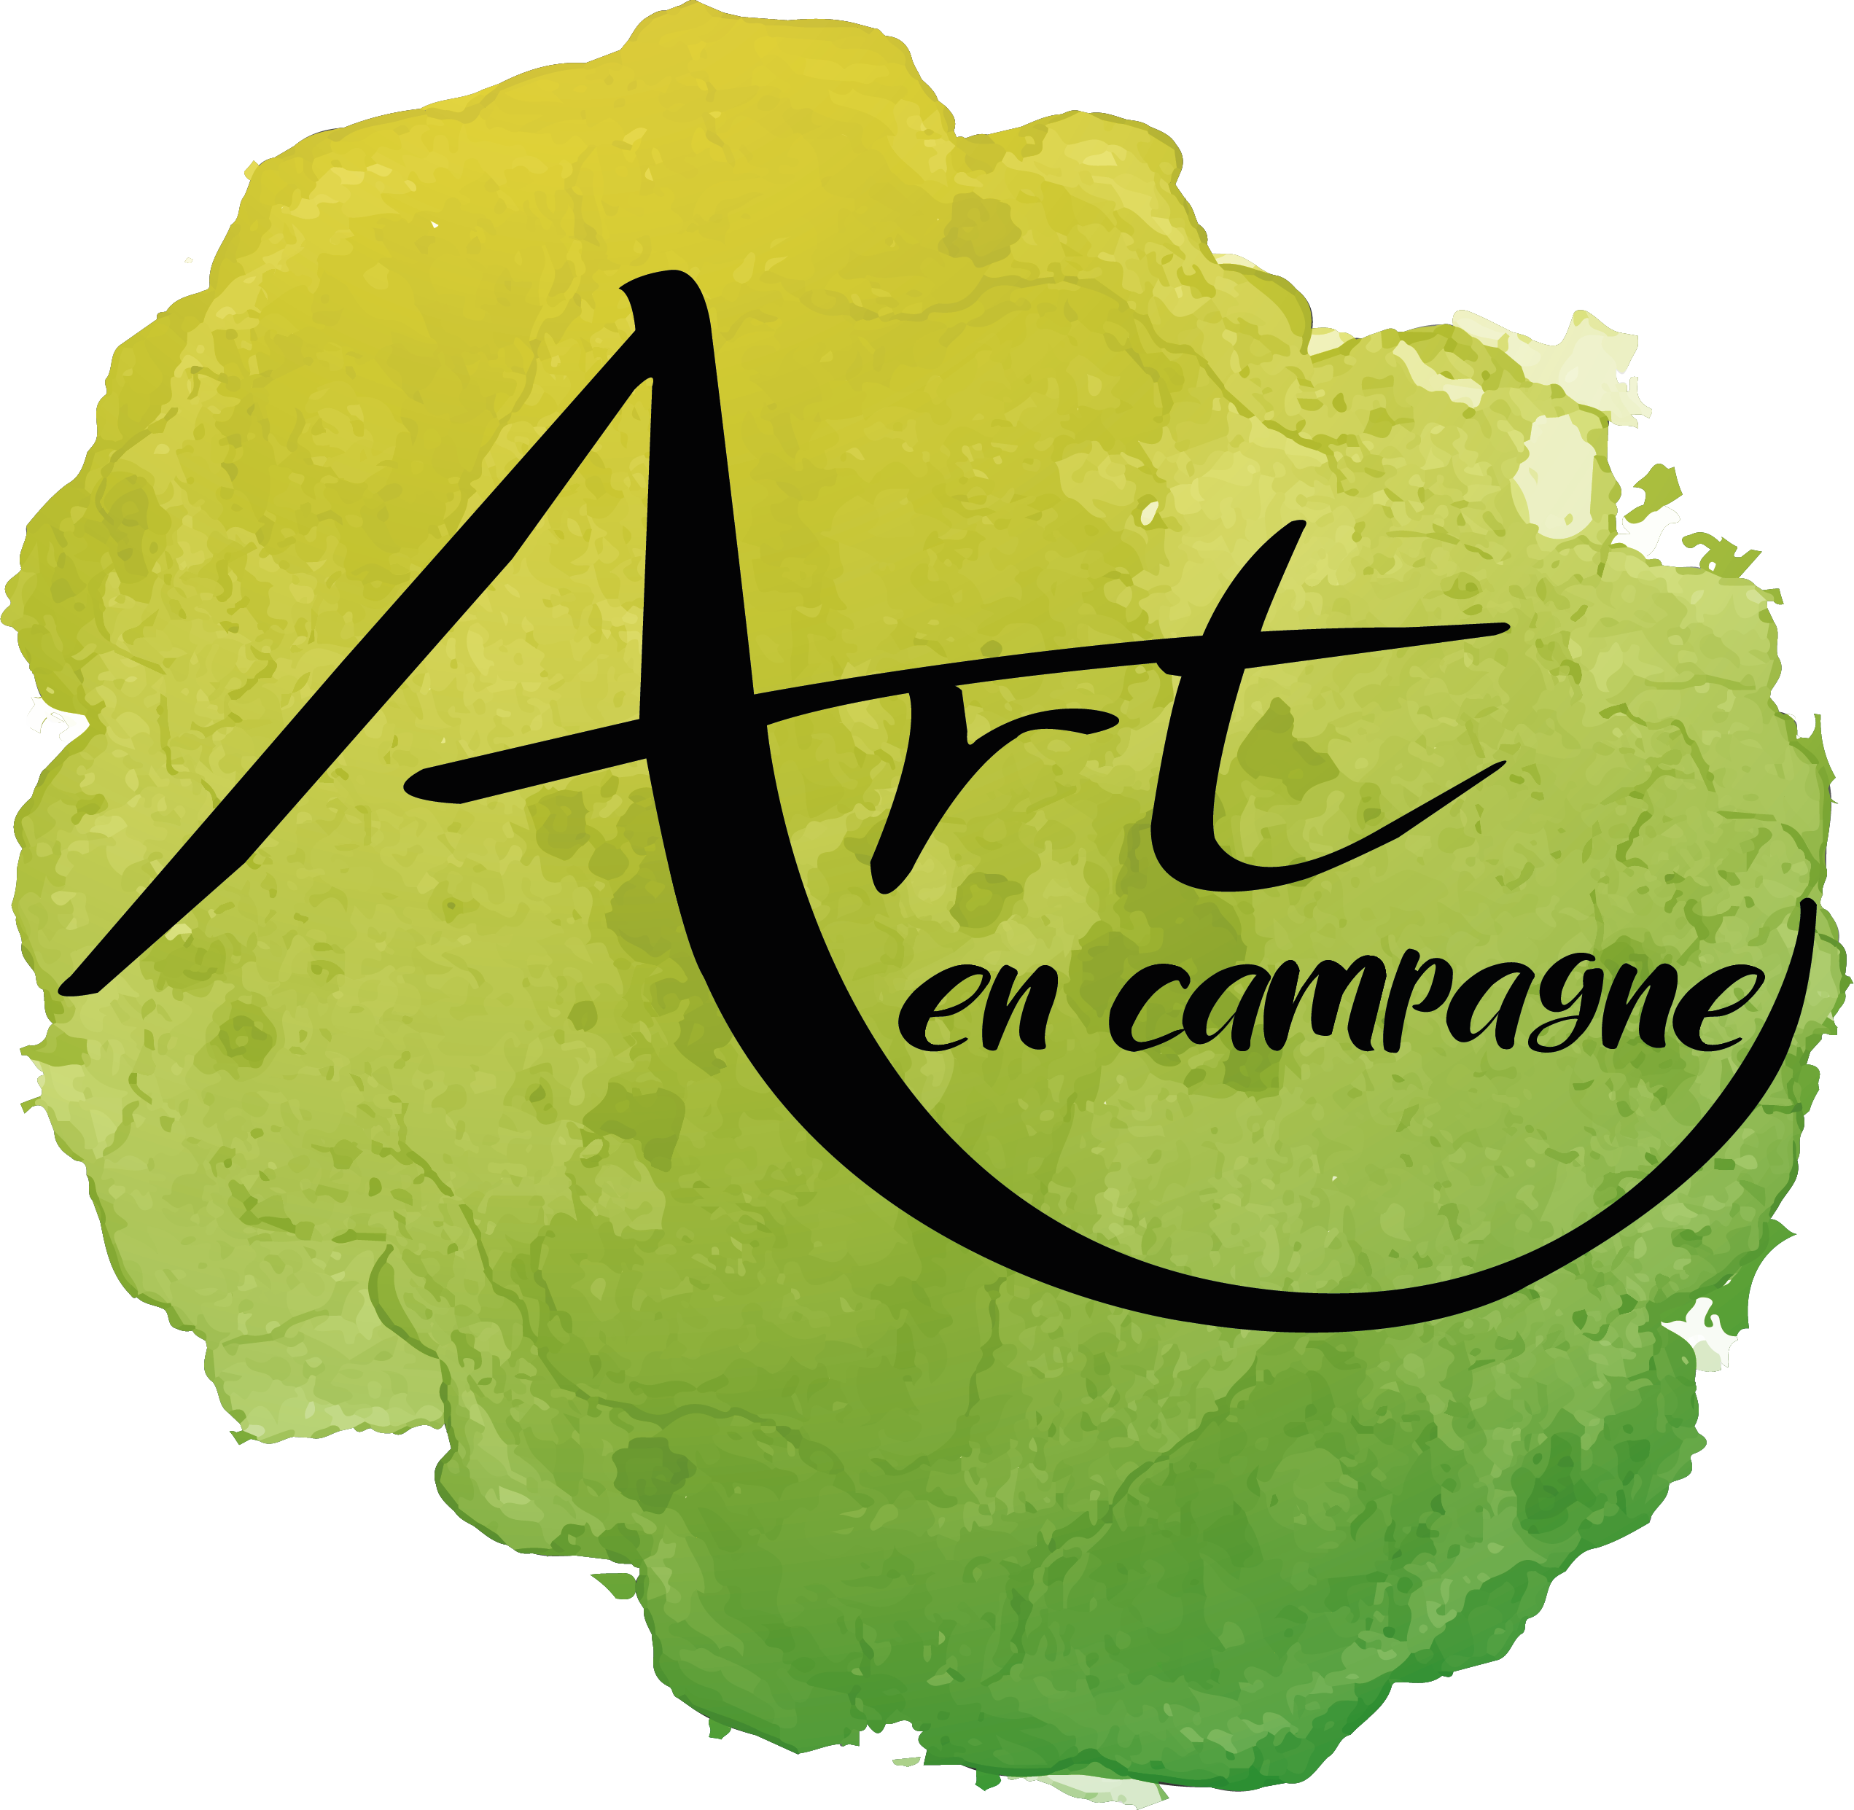


ART EN CAMPAGNE 2027
COLLEX-BOSSY (CH) et ORNEX (F)

11ème Edition de l’exposition
transfrontalière
www.artencampagne.org
26 juin –4 Septembre 027
info@artencampagne.org

APPEL à PROJETS

Les communes de Collex-Bossy (CH) et Ornex (F) organisent la 11ème édition de l’exposition en plein air « Art en Campagne » qui aura lieu du 26 juin au 4 Septembre 2027.

Elles sont à la recherche d'artistes qui souhaitent y participer en créant et en exposant des œuvres le long d'un parcours piétonnier transfrontalier d'environ 5 km (voir le plan du circuit ci-joint, Annexe 3).

Les écoles primaires et secondaires de la région et des associations sont également invitées à participer à cette exposition.

Vous êtes intéressé ? Le comité d'organisation serait heureux de vous accueillir pour cette nouvelle édition d’Art en Campagne et de recevoir vos projets sur le thème :

« L `ALCHIMIE»

Plusieurs prix en espèce, seront décernés par un jury à l’issue de l’exposition. Le comité d’organisation sélectionnera un ou deux projets de jeunes artistes (âge max. 35 ans) qui participent pour la première fois à l’exposition, afin de leur accorder une contribution
financière pour la création de leur œuvre.

Nota : Les œuvres seront exposées en plein air pendant deux mois et doivent donc être résistantes aux intempéries (pluie, soleil et vent). L’exposition ne sera pas surveillée.

Si vous avez des questions, veuillez vous adresser à info@artencampagne.org

Le Comité d’organisation :
Cathy Biolay,
Skander Chahlaoui,
Olivier Guichard,
Willy Delavenne,
Pablo Pfeiffer,
Thierry Potvin,
Marie-Claude Roch,
Amelie van Moorsel

Art en Campagne 2027

Dates à retenir

SEP 30: Date butoir de soumission du dossier de candidature (pour les détails, voir formulaire de candidature – Annexe 1).
NOV 20: Le Comité d’organisation informe les artistes qui ont soumis un dossier si leur projet a été retenu.
FEV 25: Le Comité d’organisation informe les artistes de l’emplacement définitif de leurs(s) œuvre(s) le long du parcours. Pour l’attribution des emplacements le Comité prendra en considération le choix des artistes dans la mesure du possible mais aussi l’ordre d’arrivée des dossiers, répartition des œuvres le long du parcours, etc...
JUIN 26 & 27: Week-end d’installation des œuvres par les artistes.

SAMEDI 26 JUIN: Vernissage à 1700H à COLLEX.
SAMEDI 4 SEPTEMBRE: Cérémonie de remise des prix et clôture de l’exposition 1400 à ORNEX
4 au 09 sept. Démontage de l’exposition. Les artistes devront impérativement avoir
enlevé leurs œuvres à la date butoir du 9 septembre 2025.
---------------------------

